Для реализации калькулятора с обратной польской нотацией использовался стек.

При разборе элементов строки с заданием, числа размещаются в стеке, при встрече оператора из стека извлекаются два последних операнда и производится математическое вычисление. При этом результат также записывается в стек. По окончании вычислений в стеке остается одно значение, которое является ответом.

Рассмотрим пример.

Пусть дана строка: 3 2 + 6 -

Алгоритм работы со строкой представлен на схеме по шагам:

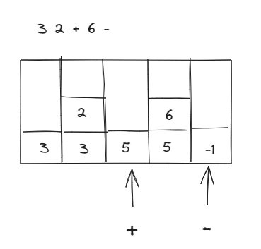

Добавление и удаление элементов из стека выполняются за O(1)

Количество элементов, размещенных в стеке равно сумме - количество чисел (n) и количество операций (к), поскольку происходит линейный обход элементов строки.